"Réenchanter le monde"
l'intérioriété citoyenne,
le meilleur de soi au service de tous

Thomas d'Ansembourg
Expert de la Communication NonViolente©

Le Jeudi 23 mai 2024 à 20h
La Fonderie (14)
1, Av. du Haut Crépon
14200 Hérouville-Saint-Clair
(Accueil à partir de 19h)

Pour vous inscrire :
https://www.linscription.com/pro/activite.php?P1=154975

Notre monde ne s’est pas désenchanté tout seul.
Nous nous sommes fait violence depuis longtemps en négligeant notre nature intime, notre sensibilité, notre intuition, nos besoins de tendresse, douceur et fantaisie, ainsi que notre élan de vie propre.
Cette brutalité intérieure s’est répercutée à l’extérieur dans notre rapport aux autres, particulièrement aux femmes et aux enfants, à la féminité, à la nature et au Temps.
En courant trop vite, de choses à faire en choses à faire, nous nous laissons chosifier et contribuons à créer un monde chosifiant ; et nous en oublions d’être.

Devant ce nouveau paradigme, nous sommes de plus en plus nombreux à prendre conscience que le changement intérieur personnel est la clé du changement extérieur communautaire. Aujourd’hui, l’intériorité est citoyenne car le développement psycho-spirituel profond est la clé du développement social durable

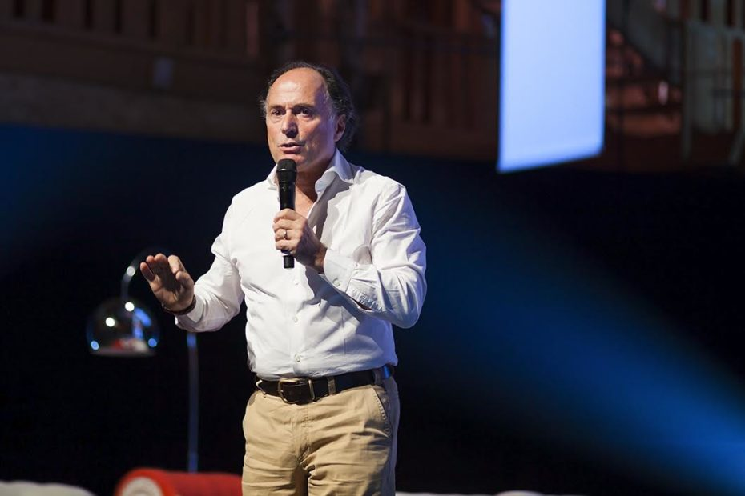

Avocat de formation, Thomas d'Ansembourg s’est d’abord occupé de jeunes en difficulté. Il est devenu psychothérapeute et formateur en relations humaines, reconnu pour son enseignement de la Communication NonViolente. Il est l’auteur de plusieurs ouvrages : Cessez d’être gentil, soyez vrai (2001),
Être heureux, ce n’est pas nécessairement confortable (2015),
Du JE au NOUS – L’intériorité citoyenne : le meilleur de soi au service de tous (2014) – tous deux aux Editions de l’Homme –
La paix ça s’apprend. Guérir de la violence et du terrorisme (avec David Van Reybrouck, Actes Sud, 2016)
Notre façon d'être adulte fait-elle sens et envie pour les jeunes ?, Editions de l'Homme

Tarif 20 euros
Pour tous renseignements complémentaires :
Christine Mallen
christine@cturquoise.fr
06 75 02 67 45

Inscription indispensable :
https://www.linscription.com/pro/activite.php?P1=154975

https://www.thomasdansembourg.com/

